Масло компрессорное FORWARD GEAR КС-19п.

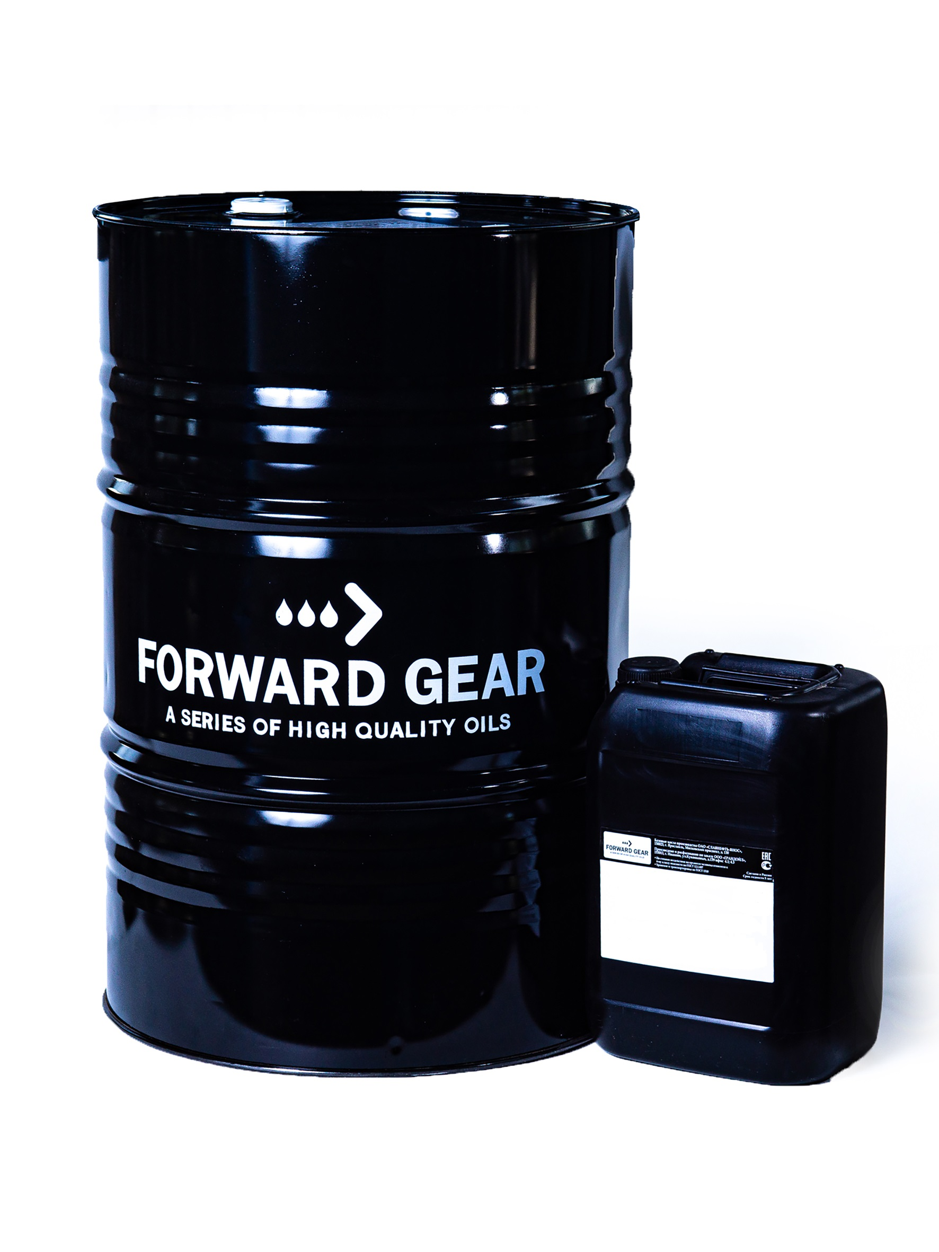
ОПИСАНИЕ ПРОДУКТА
КС-19п – компрессорное масло, получаемое методом селективной очистки из сернистых нефтей. Содержит присадку, улучшающую антиокислительные свойства.

ОБЛАСТЬ ПРИМЕНЕНИЯ
КС-19п предназначено для смазывания одноступенчатых и многоступенчатых поршневых компрессоров среднего и высокого давления, ротационных компрессоров и воздуходувок. В ряде случаев может использоваться взамен масла МС-20 в соответствии с рекомендациями производителя компрессоров.

ОСОБЕННОСТИ ПРОДУКТА
- Имеет высокую устойчивость против окисления, минимизируя образование коксообразных отложений в нагнетательных линиях компрессоров.
- Обладает хорошей термической стабильностью, что гарантирует длительную и эффективную работу масла.
- Надежно защищает детали оборудования от коррозии и износа, снижая вероятность внеплановых простоев.
- Характеризуется повышенной температурой самовоспламенения, обеспечивая безопасную эксплуатацию компрессоров.
- Препятствует пенообразованию, сохраняя прочность смазывающей масляной пленки.
- Соответствует требованиям большинства отечественных поршневых компрессоров.


ТЕХНИЧЕСКИЕ ХАРАКТЕРИСТИКИ.
№ п/п | Наименование показателей | Норма по ГОСТ | Фактически | Метод испытания
1. | Вязкость кинематическая при 100°С, мм2/с, не менее | 18-22 | 19 | ГОСТ 33
2. | Индекс вязкости, не менее | 92 | 95 | ГОСТ 25371
3. | Коксуемость %, не более | 0,5 | 0,4 | ГОСТ 19932
4. | Кислотное число, мг КОН на 1г. масла, не более | 0,02 | 0,02 | ГОСТ 5985
5. | Общая стабильность против окисления: а) осадок после окисления, %, не более:  б) кислотное число, мг KОН на 1 г окисленного масла, не более: | отсутствие 0,5 | отсутствие 0,5 | ГОСТ 981
6. | Зольность, %, не более | 0,005 | 0,003 | ГОСТ 1461
7. | Содержание водорастворимых кислот и щелочей | Отсутствие | Отсутствие | ГОСТ 6307
8. | Содержание селективных растворителей | Отсутствие | Отсутствие | ГОСТ 1057
9. | Содержание механических примесей, % | Отсутствие | Отсутствие | ГОСТ 6370
10. | Содержание воды, %, не более | Отсутствие | Отсутствие | ГОСТ 2477
11. | Содержание серы, %, не более | 1 | 1 | ГОСТ 1437
12. | Цвет на колориметре ЦНТ, единицы ЦНТ, не более | 7 | 6 | ГОСТ 20284
13. | Температура вспышки в открытом тигле, °С, не ниже | 260 | 260 | ГОСТ 4333
14. | Температура застывания, °С, не выше | -15 | -15 | ГОСТ 20287
15. | Коррозионность на пластинках из свинца марок С-1 или С-2 по ГОСТ 3778, г/м3 не более | 10 | 10 | ГОСТ 20502
16. | Склонность к образованию лака при 200 °С в течение 30 мин, %, не более | 3,5 | 3,5 | ГОСТ 23175
17. | Плотность при 20°С, кг/м3, не более | 905 | 897 | ГОСТ 3900

Информация о продукции является справочной и не является спецификацией. Типичные характеристики продукции могут варьироваться в пределах, установленных нормативно-технической документацией, не влияющих на заявленные эксплуатационные свойства.

